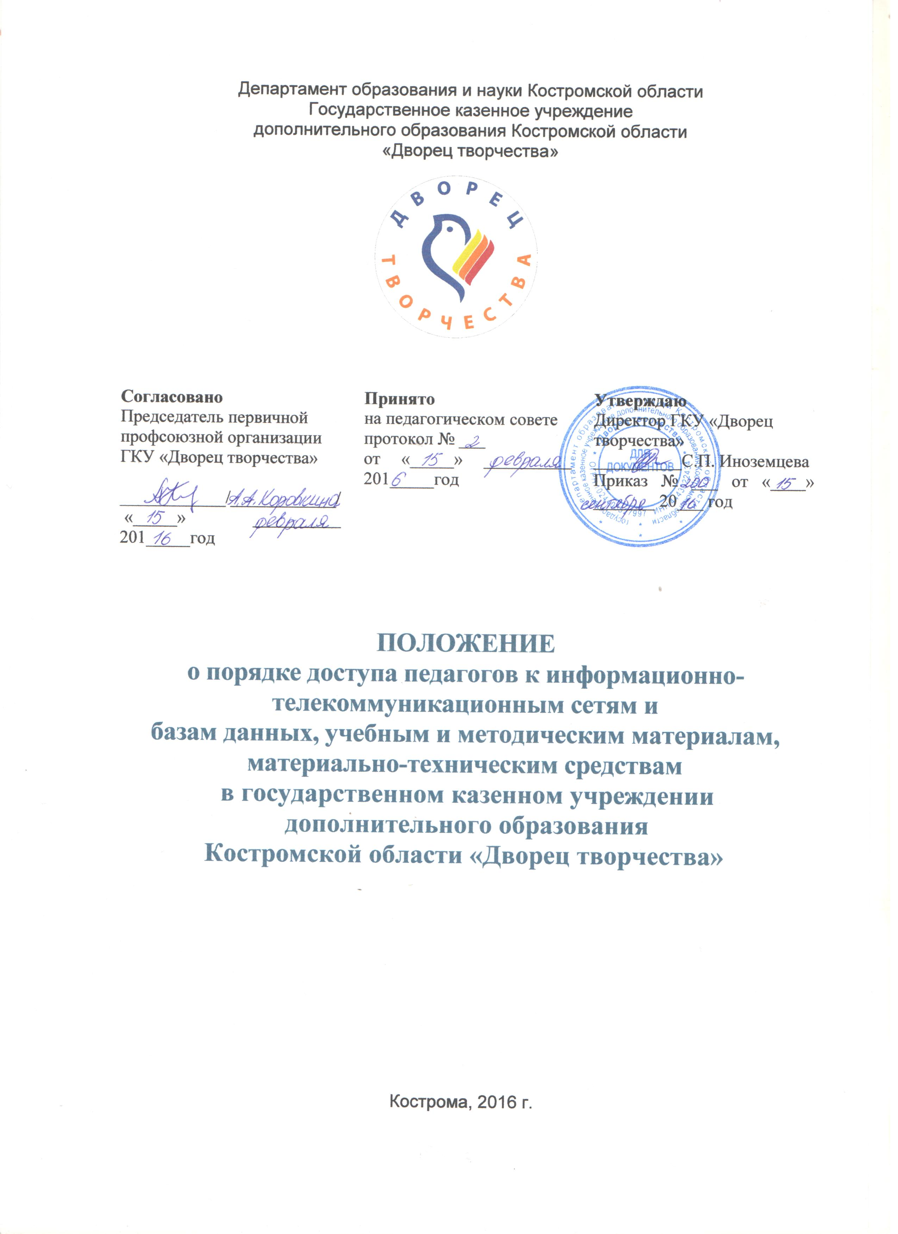
1. Общие положения
1.1. Положение о порядке доступа педагогов к информационно-телекоммуникационным сетям и базам данных, учебным и методическим материалам, материально-техническим средствам в государственном казенном учреждении дополнительного образования Костромской области «Дворец творчества» (далее – Положение) разработано в соответствии с пунктом 7 части 3 статьи 47 Федерального закона «Об образовании в Российской Федерации» № 273-ФЗ от 29.12.2012г., Уставом государственного казенного учреждения дополнительного образования Костромской области «Дворец творчества» (далее – Учреждение) с целью регламентации порядка доступа педагогов к информационно-телекоммуникационным сетям и базам данных, учебным и методическим материалам, материально-техническим средствам Учреждения.
1.2. Доступ педагогических работников к вышеперечисленным ресурсам обеспечивается в целях качественного осуществления образовательной и иной профессиональной деятельности.

2. Порядок доступа к информационно-телекоммуникационным сетям
- Доступ педагогов к информационно-телекоммуникационной сети Интернет в Учреждении осуществляется с персональных компьютеров (стационарных компьютеров, ноутбуков, планшетных компьютеров и т.п.), подключенных к сети Интернет, без ограничения времени и потребленного трафика.
- Для доступа к информационно-телекоммуникационным сетям в Учреждении педагогическому работнику предоставляются идентификационные данные (логин и пароль и др.). Предоставление доступа осуществляется лицом, назначенным директором Учреждения.

3. Порядок доступа к базам данных
3.1. Педагогическим работникам обеспечивается доступ к следующим электронным базам данных:
- профессиональные базы данных;
- информационные справочные системы;
- поисковые системы.
3.2. Доступ к электронным базам данных осуществляется на условиях, указанных в договорах, заключенных Учреждением с правообладателем электронных ресурсов (внешние базы данных).
3.3. Информация об образовательных, методических, научных, нормативных и других электронных ресурсах, доступных к пользованию, размещена на сайте Учреждения.
4. Порядок доступа к учебным и методическим материалам
  - Учебные и методические материалы, размещаемые на официальном сайте, находятся в открытом доступе.
  - Педагогическим работникам по их запросам могут выдаваться во временное пользование учебные и методические материалы, входящие в оснащение учебных кабинетов.
  - Выдача педагогическим работникам во временное пользование учебных и методических материалов, входящих в оснащение учебных кабинетов, осуществляется работником, на которого возложено заведование учебным кабинетом (далее – заведующий кабинетом).
  - Срок, на который выдаются учебные и методические материалы, определяется заведующим кабинетом, с учетом востребованности запрашиваемых материалов в данном кабинете.
  - При получении учебных и методических материалов на электронных носителях, подлежащих возврату, педагогическим работникам не разрешается стирать или менять информацию.

5. Порядок доступа к материально-техническим средствам
обеспечения образовательной деятельности
  - Доступ педагогических работников к материально-техническим средствам обеспечения образовательной деятельности осуществляется:
- без ограничения к учебным кабинетам, залам и иным помещениям для проведения занятий, во время, определенное в расписании занятий Учреждения;
- к учебным кабинетам, залам и иным помещениям для проведения занятий вне времени, определенного расписанием занятий, по согласованию с заведующим кабинетом.
  - Использование движимых (переносных) материально-технических средств обеспечения образовательной деятельности (проекторы и т.п.) осуществляется по письменной заявке, поданной педагогическим работником (не менее чем за 3 рабочих дня до дня использования материально-технических средств) на имя лица, ответственного за сохранность и правильное использование соответствующих средств.
  - Для копирования или тиражирования учебных и методических материалов педагогические работники имеют право пользоваться копировальным аппаратом Учреждения.

